【產品】LoRa模組--以Arduino 開發環境來開發應用程式

LoRa(Long Rang)是一個非常新的遠距離無線傳輸技術, 傳輸距離可超過15公里, 是一個廣域IoT的絶佳工具. K-lab提供多種LoRa模組, 讓我們的朋友可以快速的將創意轉換成實際的產品.  
  
今天我們要介紹一個可以使用Arduino開發環境的LoRa模組:

[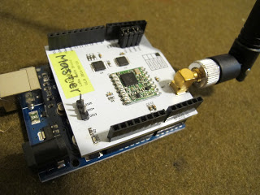](https://1.bp.blogspot.com/-xdaYGY5JkzM/V-sRQV7hiVI/AAAAAAAAACQ/YMzKrcYvOL8T6Y3CJy0FrpDvaKyj6z74wCLcB/s1600/IMG_1404.JPG)

這是一個ArduinoShield型態的LoRa模組, 插到Arduino上就可以開始開發, 詳細內容可以參考:  
  
https://github.com/YaoQ/LoRaGateway